BORAVIŠNA PRISTOJBA ZA 2017. GODINU

Razred | Naselje | Paušal po krevetu
A | Slano, Slađenovići, Ratac | 300,00 Kn
C | Banići | 210,00 Kn
D | Smokvina, Doli, Imotica, Topolo | 150,00 Kn

Prema Zakonu o boravišnoj pristojbi (NN 152/08) o sobe koje pružaju ugostiteljske usluge smještaja u domaćinstvu plaćaju godišnji paušalni iznos boravišne pristojbe za svaki krevet i smještajnu jedinicu u kampu koji se koriste za pružanje usluga smještaja sukladno propisima o pružanju usluga smještaja . Na dodatne (pomoćne) krevete ne plaća se go dišnji paušalni iznos boravišne pristojbe.
Godišnji paušalni iznos boravišne pristojbe umnožak je broja kreveta, odnosno broja smještajnih jedinic a u kampu, koeficijenta razreda turističkog mjesta u kojem se pružaju usluge smještaja u domaćinstvu i visine boravišne pristojbe.
Paušalni iznos boravišne pristojbe uplaćuje se u tri jednaka obroka, s time da prvi obrok dospijeva 31. srpnja, drugi 31. ko lovoza, a treći 30. rujna tekuće godine.
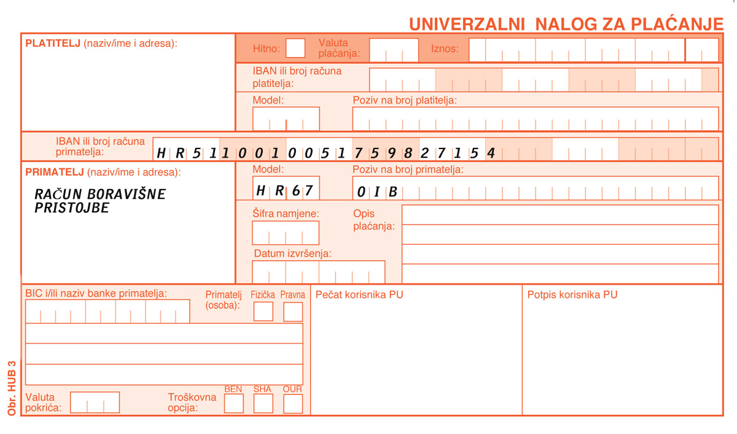

Za iznajmljivače koji svoje sobe i apartmane iznajmljuju putem obrta ili tvrtke iznosi boravišne pristojbe su slijedeći:

Razred | Naselje | VI – IX mjesec | I – V i X – XII mjesec
A | Slano, Slađenovići, Ratac | 7,00 kn | 5,50 kn
C | Banići | 5,00 kn | 3,50 kn
D | Smokvina, Doli, Imotica, Topolo | 4,00 kn | 2,50 kn

Boravišna pristojba se plaća svakog 01. i 15. u mjesecu.
